[共享流式图，论文工厂出品？郑州大学第一附属医院某知名主任的论文被质疑！](https://mp.weixin.qq.com/s?__biz=MzkwMjg4NjU1MQ==&mid=2247488179&idx=1&sn=12a0b148e67ffb4e77d6404d83996c68&chksm=c10ceb420b5e1f6d3dd62058cc601819d171352574359491348561ab52d4c3e472626e53fcb6&scene=126&sessionid=1742006353)

学术红警[学术红警](javascript:void(0);)2025-03-15 10:05:50山东

2016年7月，郑州大学第一附属医院骨科在期刊Oncology Letters上发表一篇研究论文。

**论文题目**：Overexpression of miR-506 suppresses proliferation and promotes apoptosis of osteosarcoma cells by targeting astrocyte elevated gene-1

**论文作者**：Jie Yao , Li Qin , Sen Miao , Xiangshan Wang , Xuejian Wu（通讯作者，音译，吴学建）

**论文单位：郑州大学第一附属医院骨科**

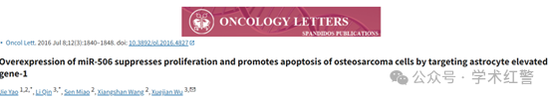

**2025年3月，国际打假人Sholto David在Pubpeer提出质疑：**

本文是共享相同流式细胞术数据的众多论文之一。我在下面添加了一个图表来显示我的意思。这些图有各种形式，在某些情况下，似乎有可能用不同的门控分析了相同的数据，因此并非所有标有彩色矩形的图乍一看都是相似的，也许有些部分是事后在photoshop中克隆的（或类似的）。我添加了一些彩色矩形来显示图中比预期更相似的地方，为了确认，我建议仔细比较高质量的图像，以识别数据点的流式图。ImageTwin.ai在识别这些方面提供了极大的帮助。

请作者核实并发表意见？

List of papers in the diagram:

10.3892/ol.2016.4827

10.1155/2017/8317913

10.2147/OTT.S124595

10.1177/1010428317711315

10.2147/OTT.S141008

10.1186/s13578-017-0178-y

10.1186/s40709-019-0102-1

10.2147/OTT.S172152

10.1007/s12032-015-0695-7

10.3349/ymj.2017.58.6.1092

10.1242/bio.024133

10.3892/br.2018.1084

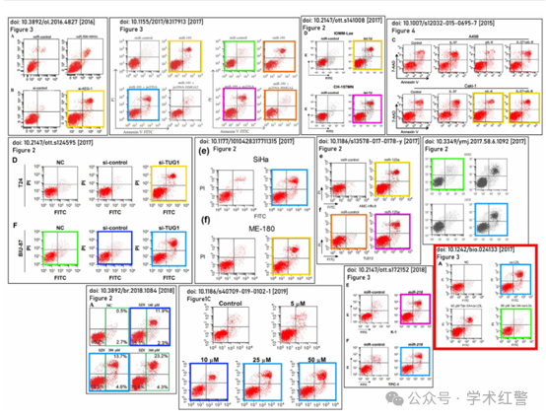

**消息来源：**

**https://pubpeer.com/publications/12DDBAC49E2181C227D6B15BDB836E/**

**郑重声明：**

信息来源Pubpeer及相关期刊

如有侵权，请联系删除

QQ 3861453094